**Лабораторная работа 11**

*“Работа с логическими выражениями”*

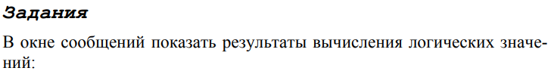



**Решение:**

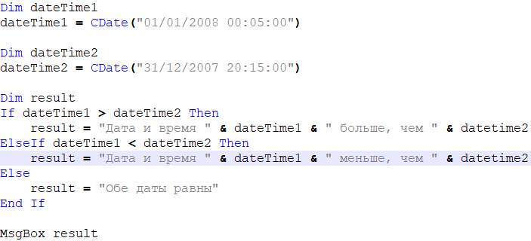

**Реализация:**

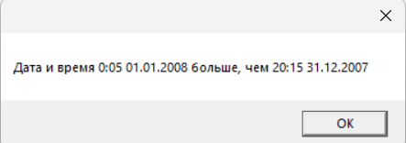

**Блок-схема:**

